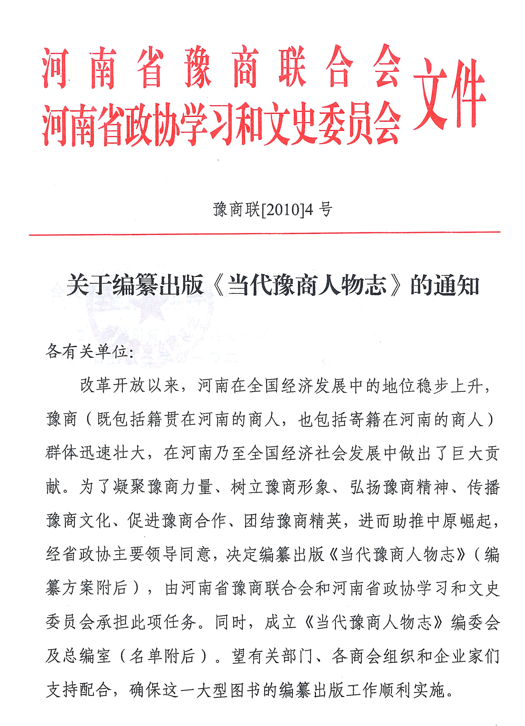

附件一：

《当代豫商人物志》编纂出版方案

一、目的意义
为豫商发展服务，为豫商成就存史，为豫商精英立传。
1、展现自强不息、锐意进取的豫商风采。一方水土养一方人群，一段时势造一群精英。在改革开放的大潮中，无论籍贯在河南的商人，还是寄籍在河南的商人，都取得了辉煌业绩，值得铭刻史册。
2、构筑引资引智、沟通交流的财富平台。发挥艰苦创业、管理科学、技术先进、智力密集的豫商优势，倡导在外地（含省外、境外）创业的豫商富而思源、富益思进，成功及时回报社会，致富大力反哺家乡；激励在本地（含本籍、客籍）发展的豫商做强做大，增辉中原，进而走出国门，造福人类。
3、营造亲商重商、睦商富商的浓厚氛围。发挥搏击商海多年、经济实力雄厚、信息资源丰富、人脉关系广泛的豫商优势，鼓励在外地的豫商建睿智之言、献务实之策，在发展自身事业的同时，回乡投资置业，促进各种资源要素合理流动和优化配置，实现家乡经济增长方式的转变和经济结构的优化升级；倡导在本地的豫商开拓创新、壮大企业、造福社会。

二、指导思想
以马克思主义、毛泽东思想、邓小平理论和“三个代表”重要思想为指导，贯彻落实科学发展观，遵循历史唯物主义和辩证唯物主义，坚持实事求是、解放思想、与时俱进，以服务发展、有益后世为宗旨，力求融思想性、资料性、学术性、科学性和实用性为一体，力争成为对外宣传河南、宣传豫商的一方平台，成为外界了解河南、了解豫商的一扇窗户，同时力争使得豫商精英的成长史成为鼓励人们创业的范例。

三、收录范围
收录在全省、全行业乃至海内外有重大影响的豫商代表人物，同时兼顾在一定地域范围和某些方面有突出贡献的豫商精英。
1、省内公有制企业任期较长、贡献较大的代表人物；
2、省内贡献、影响较大且奉公守法的非公有制企业代表人物；
3、在环保、节能、社会公益、科技创新等方面做出突出贡献，或其他个性特点鲜明,对今人后世具有较大启迪作用的豫商人物。
4、省外（海外）发展的豫商人物参照上述标准；

四、体例规范
1、坚持严谨的志书体例，入志人物均以条目形式反映，一人一条，以人系事。以史家之笔全面记述豫商发展历程及个人成长奋斗史。同时，以附录的形式，简介入志人物所在企业的基本情况。
2、坚持实事求是，力求客观真实。所用史实，须言之有据，出之有典；所采资料，须逐一甄别、核实无误。
3、时空范围：入志人物的事迹应发生于1978年至2009年底之间；本籍人物以祖居河南或出生于河南为准，客籍人物以在河南工作生活为准。

4、排序方法：以入志人物的姓氏拼音先后为序，后附所在企业简介。若同一企业有多个人物入志，其所在企业的简介附在志书中该企业第一个出现的人物之后，其余人则采取互见形式。
5、以人为主，事随人出。个人及企业资料要以事实、数据等为支撑。
6、以文为主,宜图则图，力求图文并茂，相得益彰。

五、内容要求
1、全志立足全省、全行业和历史的高度筛选人物和资料，把握历史脉络和发展大势，体现时代特点和行业特色。
2、序言：请省级领导作序1~3篇。
3、总述：一方面全面记述豫商的整体发展历程，纵述历史，以史实为据，横陈现状，以数据为证。另一方面集中阐述豫商的群体特征和个人特点，既体现鲜明的地域性，又反映时代的开放性。
4、入志人物文稿1500字以内，基本要素：姓名、性别、出生年月、民族、籍贯、学历、政治面貌、创业历程（工作经历）、主要成就（包括创办、领办实业，科技成果等）、成功宝典（心得体会、座佑铭、人生信条等）、个人荣誉、社会兼职等基本情况，注意突出特点、彰显个性。另配一幅个人工作照。
5、附记企业简介文稿1000字以内，主要介绍：发展历程、规模（资产、人数、产能等）、效益（利税、福利、环保等）、科技创新（技术、设备、工艺、人才、专利等）、产品产量（产销、市场份额、业内排名、附加值等）、企业管理、企业文化、企业荣誉、发展方向等基本情况，亦须突出特点、彰显个性。另配1幅企业特色照。
6、成书时,在正文空白页插入有关豫商的历史典故、传说趣事、警句格言、名家训条、旧闻旧照、新事亮点等。
7、附录：收录省委、政府相关文献，历届豫商大会等重大活动资料。另编索引，以利检索使用。

六、撰写要求
1、使用规范化的语体文、记述体，不用文言或半文言。记述中，应尽量不用过多引文，确需引文的，须注明出处，一律采用脚注方式。
2、使用标点符号要符合国家规定；使用简化字要标准，古地名、人名、文献可用繁体字或异体字；使用专业名词、符号、代号要符合国家统一规定。
3、用第三人称书写，不用“我省”、“我厂”等称谓；涉及人名应直书其姓名，不用褒贬词，必要时可冠职务、职称。
4、使用地名应尊重历史，用当时名称，括注今名。
5、文件、会议、公报、组织机构等名称一律用全称，如名称过长，第一次使用时括注规范化简称。
6、数字使用要求符合国家规定，计量单位统一用国际标准。
7、历史纪年，中华民国元年（1912年）以前，使用传统纪年方式，括注公历，如秦文公四十四年（公元前722年）等；中华民国元年（1912年）以后，一律使用公历。
8、简称、俗称一般不用。确需用者，第一次出现时要括注内容，如“三讲”（讲学习、讲政治、讲正气）。

七、时间安排
1、根据收集资料情况，分卷出版，每卷约80万~100万字。
2、全书计划于2011年4月底截稿，2011年8月公开出版。
3、2011年八月，举行首发式，向部分豫商代表赠书，而后向省内各大图书馆赠书。

八、组织领导
1、成立《当代豫商人物志》编委会，以加强组织领导和业务指导。
2、编委会下设总编室，具体负责协调、联络和组稿、编辑、印制工作。
3、入志的省内公有制企业人物由省国资委负责推荐，非公有制企业人物由省政协经济委员会会同省工商联负责推荐，省外（包括海外）人物由当地豫商商会或相应组织负责推荐。负责推荐的单位须认真审核、严格把关、加盖公章。
4、入志人物所在企业（单位），按照上述要求，指定人员搜集相关资料、撰写人物文稿和企业简介，加盖供稿单位公章，报送总编室（同时报送电子文稿）。

附件二：

《当代豫商人物志》编委会及总编室组成人员名单

1、《当代豫商人物志》编委会
主 任：王全书 （河南省政协主席）
副 主 任：袁祖亮（河南省政协副主席）
梁 静（河南省政协副主席、省工商联主席）
陈义初（九届河南省政协副主席、省豫商联合会会长）
委 员：
肖桂彬（河南省政协学习和文史委员会主任）
林景顺（河南省政协经济委员会主任）
杨龙驰（河南省工商联副巡视员)
张正林（河南省豫商联合会副会长兼秘书长）
阮少华（河南省国资委副主任）
苗永清（河南省商务厅副厅长）
李西斌（河南省人力资源和社会保障厅副厅长）
贾凤昌（河南省地税局副局长）

名 誉 总 纂: 王全书
总 纂: 陈义初
执 行 总 纂: 许还平（河南省政协学习和文史委员会副主任、省
地方史志办公室原主任）
执行 副总纂: 袁伦中（河南省地方史志办公室处长）

2、《当代豫商人物志》总编室
总编室主任： 许还平 电话：0371-65955437，65506869，13903833864
副 主 任： 袁伦中 电话：0371-65938512，13523453066
总编室电话： 0371-65510987，65510880，65510909，65510989，
65510505，65796006
传 真： 0371-65511126
邮 箱： ddysrwz2010@163.com（工商联专用邮箱）
ddysrwz2010@126.com（国资委专用邮箱）
ddysrwz2010@yeah.net（商会专用邮箱）
编 辑 人 员：
庄丽坤 15638850736 李丽丹 13849185892
张伟英 13643837215 王小萍 13073796171
李 冬 13838145260 李 方 0371-65510987

